
公司概況資料表
以下資料由台灣圓點奈米技術股份有限公司及其推薦證券商提供，資料若有錯誤、遺漏或虛偽不實，均由該公司及其推薦證券商負責。
以下揭露之認購價格及依據等資訊，係申請登錄興櫃公司與其推薦證券商依認購當時綜合考量各種因素後所議定。由於興櫃公司財務業務狀況及資本市場將隨時空而變動，投資人切勿以上開資訊作為投資判斷之唯一依據，務請特別注意

認購相關資訊
公司簡介
主要業務項目
最近五年度簡明損益表及申請年度截至最近月份止之自結損益表
最近五年度簡明資產負債表
最近三年度財務比率
公司名稱：台灣圓點奈米技術股份有限公司 (股票代號：6797 )
輔導推薦證券商 | 富邦綜合證券股份有限公司、元大證券股份有限公司、凱基證券股份有限公司、玉山綜合證券股份有限公司
主辦輔導券商聯絡人電話 | 富邦綜合證券股份有限公司 江先生(03)5259606#815
註冊地國 | 不適用
訴訟及非訟代理人 | 不適用

輔導推薦證券商認購台灣圓點奈米技術股份有限公司股票之相關資訊
證券商名稱 | 主辦 | 協辦 | 協辦 | 協辦
證券商名稱 | 富邦綜合證券股份有限公司 | 元大證券股份有限公司 | 凱基證券股份有限公司 | 玉山綜合證券股份有限公司
認購日期 | 109/9/17 | 109/9/17 | 109/9/17 | 109/9/17
認購股數（股） | 900,000股 | 300,000股 | 100,000股 | 150,000股
認購占擬櫃檯買賣股份總數之比率 | 4.26% | 1.42% | 0.47% | 0.71%
認購價格 | 75元 | 75元 | 75元 | 75元
認購價格之訂定  依據及方式 | 本推薦證券商依一般市場認購價格訂定方式，評估市場基礎法、成本法及現金流量折現法等評價方式，以推算合理之股票價格，作為本推薦證券商認購台灣圓點奈米技術股份有限公司（以下簡稱圓點奈米或該公司）興櫃股票價格之訂定依據；再參酌該公司產業概況、經營績效、發行市場環境及同業市場狀況等因素後，由本推薦證券商與該公司共同議定之。  目前股票價值的評估方法諸多種類，而各種方法皆有其優缺點，評估之結果亦有所差異，目前常用之股票評價方法主要包括：  - 市場基礎法：本益比法(Price/Earnings ratio，P/E ratio)或股價淨值比法(Price Book value ratio，P/B ratio)，係透過已公開的資訊與整個市場、產業性質相近的同業及被評價公司歷史軌跡比較，作為評量企業的價值依據，再根據被評價公司本身異於採樣公司之部分做折溢價的調整。  - 成本法：係以帳面歷史成本資料作為公司價值之評定基礎。  - 現金流量折現法：採用未來現金流量作為公司價值之評定基礎。  以上股票評價方法，成本法係以歷史成本為計算之基礎，易忽略通貨膨脹因素且無法反映資產實際之經濟價值，且深受財務報表所採行之會計原則與方法之影響，將可能低估成長型公司應有之價值；現金流量折現法下某些假設，如未來營收成長率、邊際利潤率、資本支出之假設等，在產業快速變化下對未來之預估甚難準確，使未來現金流量及加權平均資金成本無法精確掌握；股價淨值比法較適用於獲利不穩定，或成熟產業但獲利波動劇烈的景氣循環公司，而該公司屬獲利穩定之產業，故本推薦證券商僅就本益比法作為評估基準。  圓點奈米主要從事體外診斷(In Vitro Diagnostic，IVD)中的分子診斷(Molecular Diagnostics)之核酸萃取之應用廠商，提供自動化核酸萃取機台、核酸萃取試劑及奈米磁珠等產品的研發、生產及銷售服務。核酸檢測可分成前段的純化、提取核酸及後段的檢測診斷，該公司專注於前段的純化及提取核酸，可廣泛針對血液、細胞、組織、植物、細菌和病毒等檢體進行DNA/RNA萃取，用於後段檢測作為日後診斷、預防、追蹤及治療疾病的依據。目前國內已上市櫃或興櫃同業並無與圓點奈米從事前段的純化及提取核酸相同產品之同業，經參考國內已上市櫃生技醫療產業相關之同業資料，選擇業務型態、產品性質、公司規模及營業項目較為相近者作為採樣同業，包含瑞基(上櫃公司，股票代號4171)、慧智基因(上櫃公司，股票代號6615)及亞諾法 (上市公司，股票代號4133)，茲彙總上市櫃公司全體、上市櫃-生技醫療業類及採樣同業最近三個月(109年7月~9月)之平均本益比如下：  單位：倍  資料來源：財團法人中華民國證券櫃檯買賣中心及台灣證券交易所網站  由上表得知，上市櫃大盤、上市櫃生技醫療業類及採樣同業最近三個月(109年7月~109年9月)之平均本益比約介於20.86~692.40倍之間，參酌該公司最近四個季度(108年第三季至109年第二季)經會計師查核簽證或核閱財務報告之每股盈餘為3.12元，排除極端值後，本益比區間為24.18倍~40.75倍，核算參考價格區間為75.44元~127.14元，另考量興櫃流動性風險給予八折作為風險貼水，合理價格區間為60.35元~101.71元，議定主協辦輔導推薦券商股票認購價格為75元，介於每股參考股價區間內，故與圓點奈米議定之認購價格尚屬合理。  綜上，本次興櫃認購價格之訂定除參酌國際慣用之各項評價法計算圓點奈米之合理價格，並考量該公司之經營績效、獲利情形、所處市場環境、產業未來成長性及興櫃巿場流動性不足之風險，由本輔導推薦證券商與該公司共同議定之興櫃認購價格，應尚屬合理。
  月份  公司 | 109年7月 | 109年8月 | 109年9月 | 最近三個月平均
  瑞基(4171) | 183.62 | 89.00 | 61.33 | 111.31
  慧智基因(6615) | 22.96 | 23.90 | 25.69 | 24.18
  亞諾法(4133) | 475.07 | 356.66 | 312.73 | 381.49
  上市公司全體 | 21.42 | 20.66 | 20.51 | 20.86
  上櫃公司全體 | 28.17 | 26.36 | 25.36 | 26.63
  上市-生技醫療業類 | 40.13 | 42.47 | 39.65 | 40.75
  上櫃-生技醫療業類 | 1,865.29 | 107.42 | 104.49 | 692.40

公司簡介(公司介紹、歷史沿革、經營理念、未來展望等)

【公司簡介】
台灣圓點奈米技術股份有限公司成立於民國93年，專注於體外診斷(In Vitro Diagnostic，IVD)中的分子診斷(Molecular Diagnostics)之核酸萃取，提供自動化核酸萃取機台、核酸萃取試劑、奈米磁珠及膠體金等產品的研發、生產及銷售服務。主要核心技術為奈米磁珠及自動旋轉混勻技術，應用於檢測樣本之前段純化及提取核酸，包括自主開發超強磁性氧化鐵磁珠，應用於分子檢測等生物醫學領域；另外，自動核酸萃取系統，採用自動旋轉混勻專利技術，已獲得美國、歐盟、加拿大、日本、韓國、中國和台灣等國家發明專利。
核酸萃取產品藉由抽取人體的血液、尿液、其他體液或其他動植物的組織等作為檢體，可廣泛針對血液、細胞、組織、植物、細菌和病毒等檢體進行DNA/RNA萃取，萃取後的核酸可用於後段檢測作為日後診斷、預防、追蹤及治療疾病的依據。另該公司109年7月更獲得台灣生物產業發展協會『2020傑出生技產業獎Taiwan BIO Awards』檢測/醫材類組的「潛力標竿獎」之殊榮，顯見其產品獲得肯定。截至民國109年9月底止，實收資本額為新台幣211,507仟元。
【歷史沿革】

年度 | 重要沿革
民國93年 | - 創立台灣圓點奈米於桃園市南崁路，致力於磁性奈米粒子的化學合成開發及製造磁性奈米顆粒。
民國94年 | - 開發血液核酸萃取試劑。
民國95年 | - 第一台自動化核酸萃取儀器 - Dolphin-32 正式上市。  - 獲得ISO 9001:2008 品質認證。
民國97年 | - 第二台自動化核酸萃取儀器 - Smart LabAssist-16 正式上市。  - 核酸萃取試劑獲得 第一級 醫療器械證書註冊。
民國98年 | - Smart LabAssist-32完成開發並正式上市。  - 一系列自動化核酸萃取儀器完成 第一級 醫療器械證書註冊。
民國99年 | - Smart LabAssist-24 正式上市。  - 核酸萃取試劑/自動化核酸萃取儀器獲得中國醫藥器械註冊。
民國101年 | - 生化試驗中使用的試劑槽、樣品盤和組合試劑盒取得美國專利。
民國102年 | - 取得GMP優良製造商認證。  - 取得ISO 13485 : 2003 醫療器材品質系統國際認證。  - 取得ISO 13485 : 2012 醫療器材品質系統國際認證。
民國103年 | - 旋轉攪拌核酸萃取技術及齒輪組設計取得美國、加拿大、韓國及中國專利。  - 病毒核酸萃取試劑盒產品取得第二級醫療器材證書。  - 自動化核酸萃取儀器獲得中國國家食品藥品監督管理總局(CFDA)許可。  - 旋轉攪拌核酸萃取技術取得歐盟專利。
民國104年 | - 旋轉攪拌核酸萃取技術取得日本、台灣專利。
民國105年 | - Maelstrom 8獲得了中國國家知識產權局的專利。  - Maelstrom 8 正式上市。
民國106年 | - Maelstrom 9600 正式上市。  - Maelstrom產品系列取得美國FDA許可。  - Maelstrom 產品系列取得CE Mark。  - Maelstrom 8 Autostage 自動化核酸萃取儀器正式上市。  - Maelstrom 4800LH 自動化核酸萃取移液器系統正式上市。
民國108年 | - Maelstrom 9600LH自動化核酸萃取模組正式上市。
民國109年 | - Maelstrom 4800自動化核酸萃取系統正式上市。

【經營理念】
圓點奈米致力以新穎的技術創造並提供客戶優良的產品及專業的服務，使公司的產品及品質皆能滿足市場客戶的需求，成為全球核醣核酸及去氧核醣核酸分析前處理系統的標竿企業。

【未來展望】
有鑑於精準醫療的應用需求，未來計畫投入癌症精準醫療基因檢測及遺傳性基因異常檢測產品等，推出對應的磁珠核酸萃取試劑，例如游離核酸萃取及石蠟切片核酸萃取等相關的應用產品。此外，本公司持續開發核酸萃取試劑的應用市場，例如食品、畜產及法醫鑑定等所需之傳染性微生物的核酸檢測產品。
(一)短期業務發展計畫
1.積極開發除台灣及中國大陸之外區域市場，確保客源穩定。
2.推展Filling Line整體系統服務，營造與客戶雙贏局面。
3.致力研發品質穩定、交期快速、服務良好藉以提升客戶滿意度。
(二)中、長期業務發展計畫
1.推行全球業務及行銷策略。
2.開發新產品並與其他中大型分子檢測試劑公司與自動化技術平台公司合作，培養國際競爭能力。
3.聚焦核心優勢，專利技術研發。
主要業務項目：

從事自動化核酸萃取機台、核酸萃取試劑、奈米磁珠及膠體金等產品的研發、生產及銷售。
公司所屬產業之上、中、下游結構圖：
中游
上游
下游
關鍵試劑原物料
(1)酒精
(2)氯化亞鐵
(3)DEPC
(4)蛋白酵素
關鍵儀器原物料
(1)馬達
(2)沖壓
(3)機加工
(4)螺桿滑軌
(5)齒輪箱
(6)PLC
(7)塑膠
自動化核酸萃取儀製造商
核酸萃取試劑(磁珠法)
Real-time PCR製造商
Real-time PCR試劑製造商
(1)醫療院所、檢驗所、檢驗中心、生物實驗室、食品公司、農產水產畜牧養殖業者
(2)分生試劑廠
(3)檢驗試劑及設備經銷商
(4)政府疾管中心

產品名稱 | 產品圖示  及介紹 | 重要用途或功能 | 最近一年度  營收金額  (仟元) | 佔總營收  比重(%)
自動化核酸萃取機台收入 | 自動化核酸萃取機台內的磁棒進行核酸分離。吸附核酸的磁珠自動切換孔洞，用於細胞裂解，核酸吸附，洗滌和洗脫的作用。不同機台每次可處理8~96個樣本。  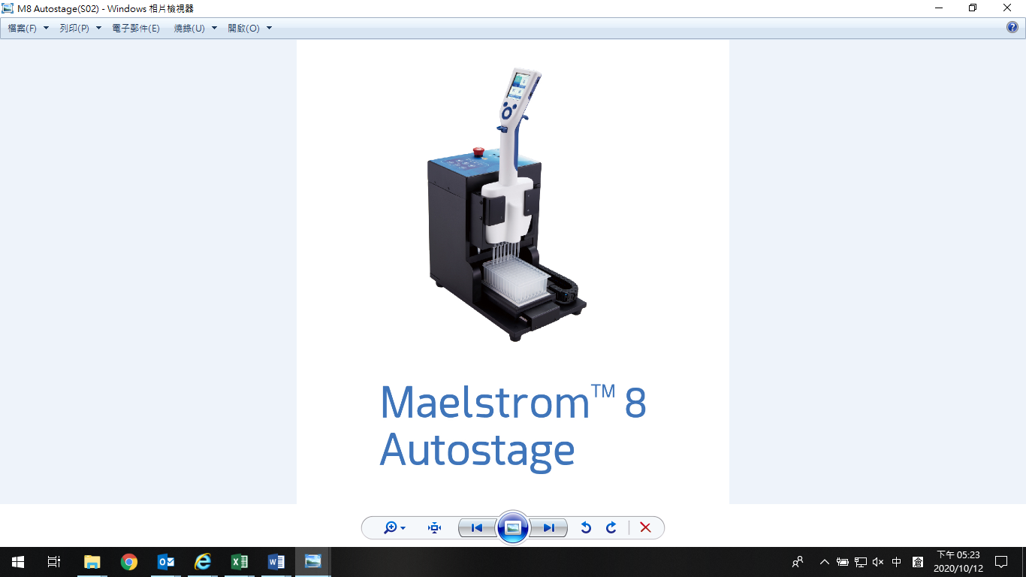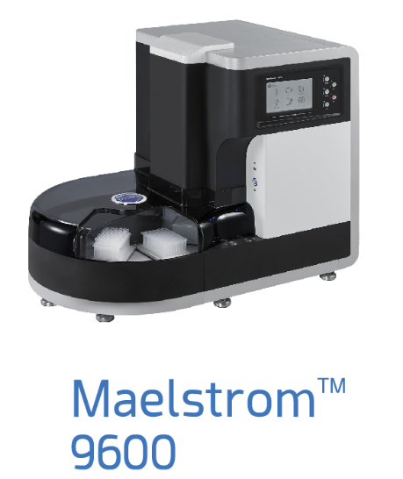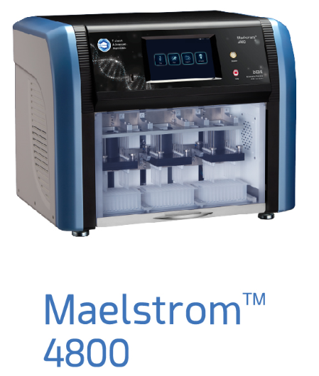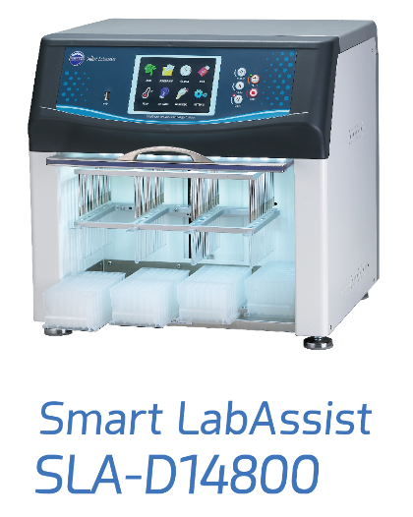 | 純化及分離核酸(DNA 及RNA)的自動化操作平台。藉由攪拌的方式及透過磁棒收集及移轉吸附核酸的磁珠，從檢體中萃取核酸。 | 63,430 | 55.66
核酸萃取試劑收入 | 依客戶需求生產各種萃取試劑盒，廣泛用於血液，細胞，組織，植物，細菌和病毒等樣品的 DNA / RNA 萃取。  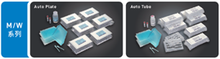  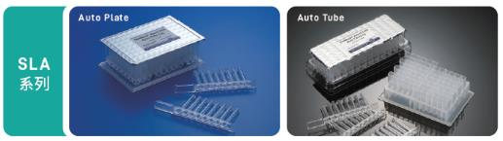 | 核酸萃取試劑組係依照檢體類型及應用而有不同的核酸萃取試劑套組。 | 39,200 | 34.40
其他 | 依客戶需求出售核酸萃取試劑之相關耗材。  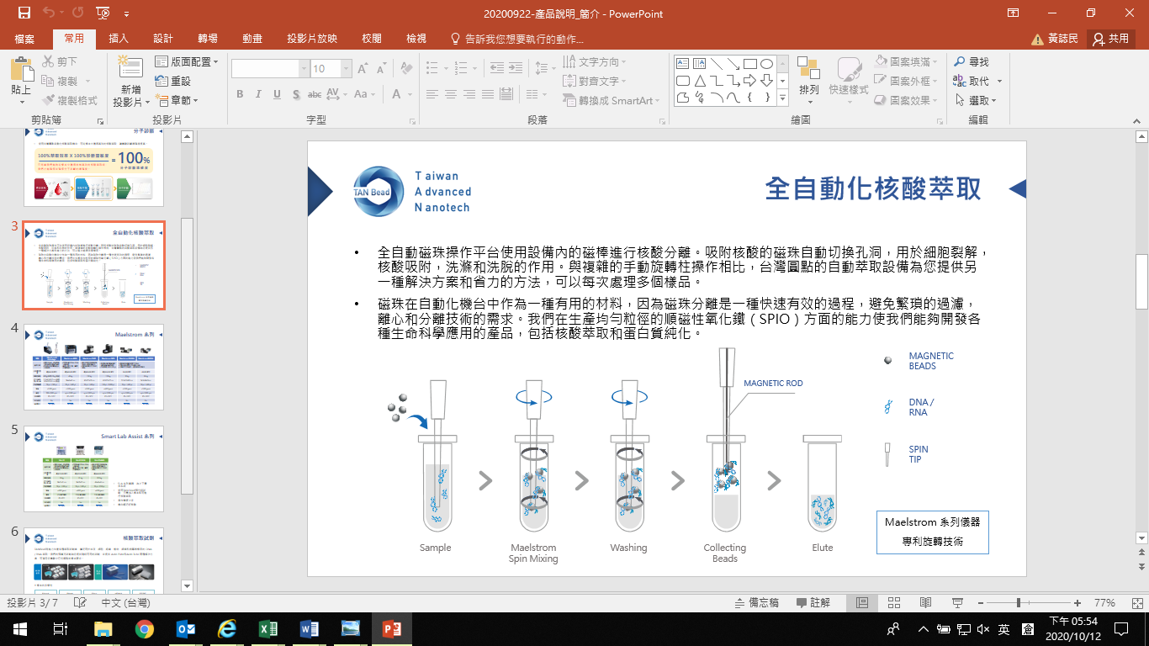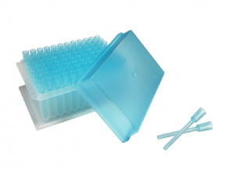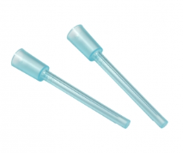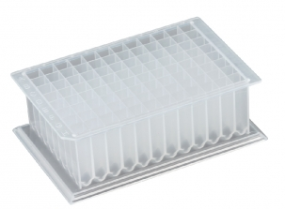 | 核酸萃取相關耗材  磁珠：磁珠在自動化機台中作為一種有用的材料，用於核酸萃取和蛋白質純化。  旋轉套：用於自動化操作平台，可用於旋轉攪拌或是搭配磁棒收集磁珠於旋轉套前緣  孔盤：用於填充核酸萃取試劑緩衝液 | 11,330 | 9.94
合 計 |  |  | 113,960 | 100.00
最近五年度簡明損益表及申請年度截至最近月份止之自結損益表

單位：新台幣仟元
年度  項目 |  | 104年  (註一) | 105年  (註一) | 106年  (註一) | 107年  (註一) | 108年  (註一) | 109年截  至9月份止  (自結數)  (註二)
營業收入 |  | 52,922 | 63,311 | 61,623 | 101,887 | 113,960 | 895,961
營業毛利 |  | 15,604 | 26,210 | 26,479 | 28,706 | 24,657 | 479,395
毛利率(%) |  | 29.48 | 41.40 | 42.97 | 28.17 | 21.64 | 53.51
營業外收入 |  | 117 | 65 | 232 | 1,783 | 2,208 | 1,058
營業外支出 |  | 761 | 2,059 | 2,254 | 316 | 1,415 | 8,431
稅前損益 |  | 3,838 | (26,091) | (16,140) | (27,095) | (44,769) | 384,849
稅後損益 |  | 3,838 | (21,261) | (13,555) | (20,944) | (36,600) | 306,536
每股盈餘（元） |  | 1.14 | (3.34) | (1.12) | (1.28) | (2.04) | 16.80
股利發放 | 現金股利(元) | － | － | － | － | － | －
股利發放 | 股票股利(資本公積轉增資)(元) | － | － | － | － | － | －
股利發放 | 股票股利(盈餘轉增資)(元) | － | － | － | － | － | －
(註一)104年度係我國財務會計準則之財務資訊；105~108年度係經會計師查核簽證之財務報告。
(註二)係自結數字，未經會計師查核簽證，因此可能與會計師查核結果存有差異，請投資人於參考時審慎評估。
最近五年度簡明資產負債表

單位：新台幣仟元

單位：新台幣仟元
年度  項目 |  | 104年度  (註) | 105年度  (註) | 106年度  (註) | 107年度  (註) | 108年度  (註)
流動資產 |  | 45,557 | 59,871 | 109,120 | 179,520 | 165,308
不動產、廠房及設備 |  | 10,195 | 25,019 | 29,072 | 22,942 | 22,416
無形資產 |  | － | 1,351 | 1,608 | 2,082 | 1,542
其他資產 |  | 8,905 | 13,139 | 9,894 | 16,115 | 45,598
資產總額 |  | 64,657 | 99,380 | 149,694 | 220,659 | 234,864
流動  負債 | 分 配 前 | 14,150 | 20,781 | 24,453 | 35,150 | 58,907
流動  負債 | 分 配 後 | 14,150 | 20,781 | 24,453 | 35,150 | 58,907
非流動負債 |  | 7,964 | 14,318 | 7,667 | 1,616 | 28,541
負債  總額 | 分 配 前 | 22,114 | 35,099 | 32,120 | 36,766 | 87,448
負債  總額 | 分 配 後 | 22,114 | 35,099 | 32,120 | 36,766 | 87,448
歸屬於母公司業主之權益 |  | 42,543 | 64,281 | 117,574 | 183,893 | 147,416
股本 |  | 45,000 | 66,500 | 132,500 | 179,507 | 179,507
資本公積 |  | － | 21,500 | 22,348 | 62,604 | 4,509
保留  盈餘 | 分 配 前 | (2,457) | (23,719) | (37,274) | (58,218) | (36,600)
保留  盈餘 | 分 配 後 | (2,457) | (23,719) | (37,274) | (58,218) | (36,600)
其他權益 |  | － | － | － | － | －
庫藏股票 |  | － | － | － | － | －
非控制權益 |  | － | － | － | － | －
權益總額 | 分 配 前 | 42,543 | 64,281 | 117,574 | 183,893 | 147,416
權益總額 | 分 配 後 | 42,543 | 64,281 | 117,574 | 183,893 | 147,416
(註)104年度係我國財務會計準則之財務資訊；105~108年度係經會計師查核簽證之財務報告；本公司自105年度起首次採用國際報告準則。

最近三年度財務比率

年 度  項 目 |  | 106年 | 107年 | 108年
財  務  比  率 | 毛利率(%) | 42.97 | 28.17 | 21.64
財  務  比  率 | 流動比率(%) | 446.24 | 510.73 | 280.63
財  務  比  率 | 應收帳款天數(天) | 40 | 55 | 75
財  務  比  率 | 存貨週轉天數(天) | 328 | 268 | 268
財  務  比  率 | 負債比率(%) | 21.46 | 16.66 | 37.23
投資人若欲查詢該公司更詳細之資料請連結至公開資訊觀測站!!

